Муниципальное автономное дошкольное образовательное учреждение
«Детский сад №92»

Проект по формированию культурно-гигиенических навыков в младшей группе «Будь здоров, малыш»

Подготовила:
Силатьева Зарина Гусмановна,
Дружинина Елена Александровна.
воспитатель МАДОУ «Детский сад №92»

г. Березники, 2021.
Проект «Будь здоров, малыш» для детей дошкольного возраста 2–3 лет
Проект, направленный на оздоровление детей, на формирование у детей основ здорового образа жизни. В здоровье сберегающем пространстве детского сада особое место занимает физкультурно-оздоровительная работа и правильная организация двигательной деятельности воспитанников с учётом индивидуальных особенностей детей, времени года и режима работы ДОУ. В учебно-воспитательный процесс, включены оздоровительные мероприятия: дыхательная гимнастика, артикуляционная гимнастика, гимнастика для глаз, физкультминутки и динамические паузы, пальчиковая гимнастика, самомассаж, музыкально-ритмические занятия, релаксация. В рацион питания детей включаются фрукты, соки, салаты, овощи.
Актуальность.
Охрана жизни и укрепление физического и психического здоровья детей – одна из основных задач дошкольного образования. Дошкольный возраст является важнейшим этапом в формировании здоровья ребенка. Образовательная область физическое развитие требует от нас формировать у детей привычки к здоровому образу жизни, которые всегда стоят на первом месте.
Тип проекта: оздоровительный
Вид проекта: краткосрочный
Цель: оздоровление детей, формирование основ здорового образа жизни у детей младшего дошкольного возраста.
Задачи:
1. Сохранение и укрепление физического и психического здоровья детей, предупреждение заболеваемости и травматизма.
2. Формирование представлений о здоровом образе жизни.
3. Активизировать словарь: здоровье, здоровый образ жизни, зарядка, физкультура, правила, личная гигиена.
4. Развитие самостоятельности, инициативности, любознательности и познавательной активности дошкольников.
5. Укрепить связи между детским садом и семьёй, изменить позицию родителей в отношении своего здоровья и здоровья детей
Ожидаемые результаты:
1. У детей сформированы первоначальные знания о здоровом образе жизни.
2. Дети самостоятельно проявляют инициативу: рассматривают иллюстрации, участвуют в беседах, задают вопросы. проявляют творчество, активность и детальность в работе.
3. Активизирован и обогащен словарный запас детей.
4. С удовольствием рисуют, лепят, играют в разные игры.
Реализация проекта:
1 этап - Подготовительный этап
Работа с родителями:
- Анкетирование родителей "Здоровье вашего ребёнка";
- консультация "Культура здорового образа жизни в семье и детском саду";
- папка – передвижка "Режим дня – это важно";
- Беседы с родителями по профилактике заболеваемости;
- Советы родителям по формированию по проведению утренней гимнастики, по организации двигательной активности, по организации правильного питания;
- Рекомендации "Примерные рекомендации по закаливанию детей", по здоровому образу жизни.
2 этап - Практический
Работа с детьми:
Оздоровительные мероприятия (ежедневно в режимные моменты):
- Утренняя гимнастика;
- Динамические паузы, физминутки;
- Дыхательная гимнастика;
- Пальчиковая гимнастика (с предметами) с проговариванием стихотворных форм.
Закаливающие мероприятия (ежедневно):
- Воздушные ванны;
- Хождение босиком по массажным дорожкам;
- Самомассаж стоп и рук.
Профилактические мероприятия:
- Облегчённая одежда в помещении и на улице;
- Профилактика плоскостопия (хождение по ребристым дорожкам и др.);
- Игры, направленные на формирование правильной осанки;
- Сюжетно-ролевые игры "Семья", "Мы – спортсмены", "Собираемся на прогулку", "У врача" и другие;
- Гимнастика для глаз;
- Беседы с детьми "Разговор о правильном питании", "Я и мой организм", "Что я знаю о спорте", "Полезные продукты – овощи и фрукты", "Зачем необходима зарядка", "Правила поведения во время еды и умывания".
- Чтение художественной литературы (К. Чуковский "Айболит», потешек, стихотворений, загадывание загадок по теме "ЗОЖ", "КГН";
- Подвижные игры "Поймай комара", "Мыши и кот", "Найди свой цвет", "Наседка и цыплята", "Попади в круг", "Найди свое место" и другие;
- Артикуляционная гимнастика.
3 этап - Заключительный
- итоговое занятие «Вот как мы умеем»
- анкетирование родителей «Чему научился ребенок

ФОТООТЧЕТ
Хождение босиком по массажным дорожкам.
Воздушные ванны.
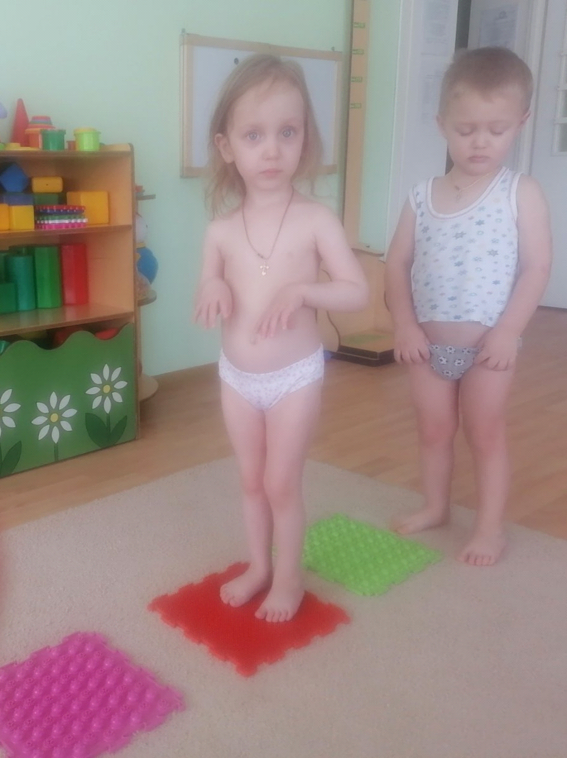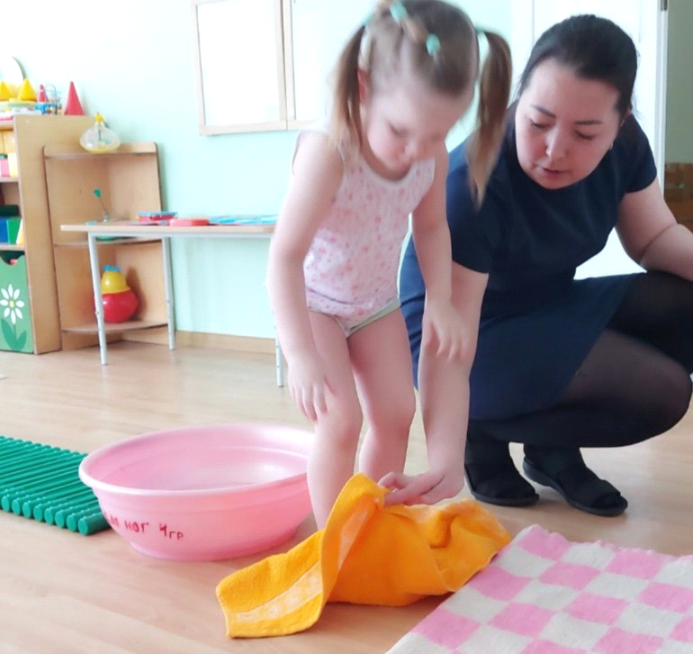

Сюжетно-ролевая игра "У врача"
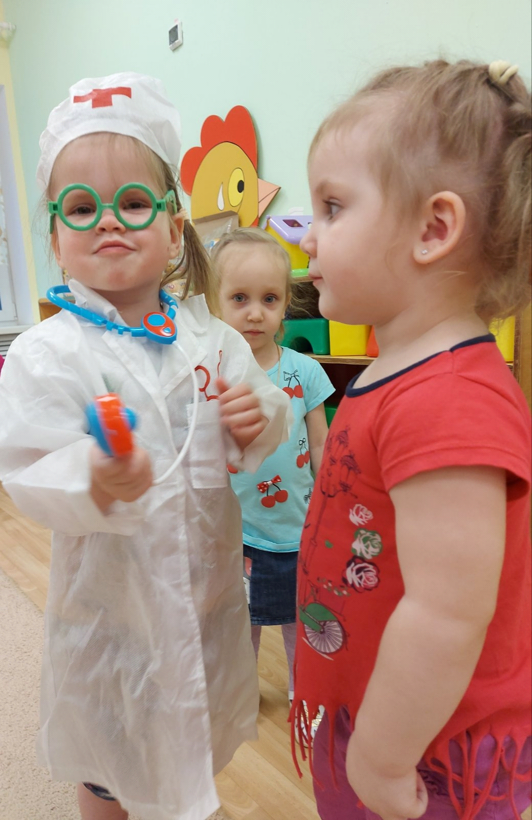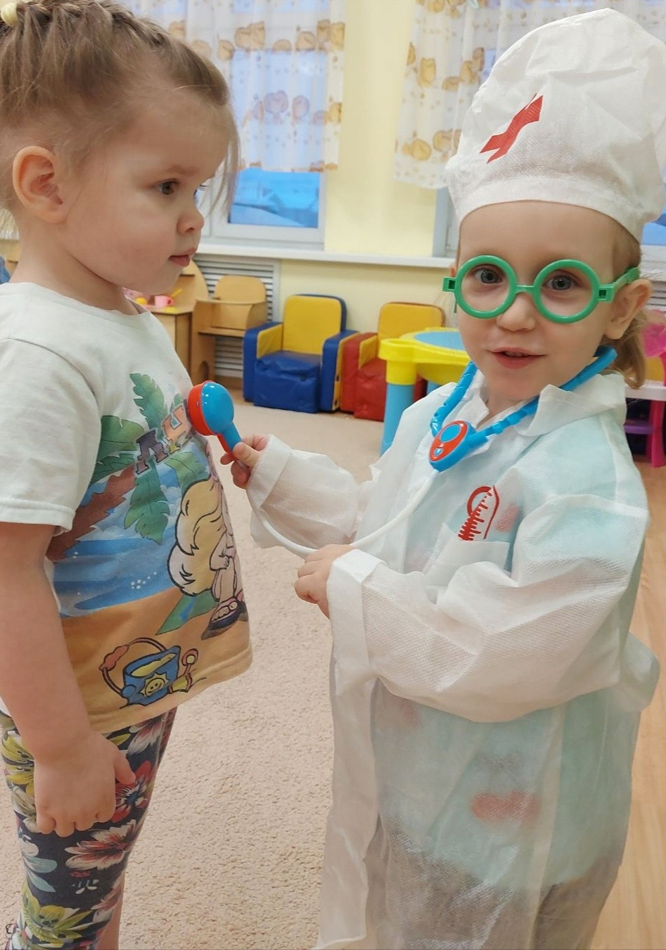

Артикуляционная гимнастика
